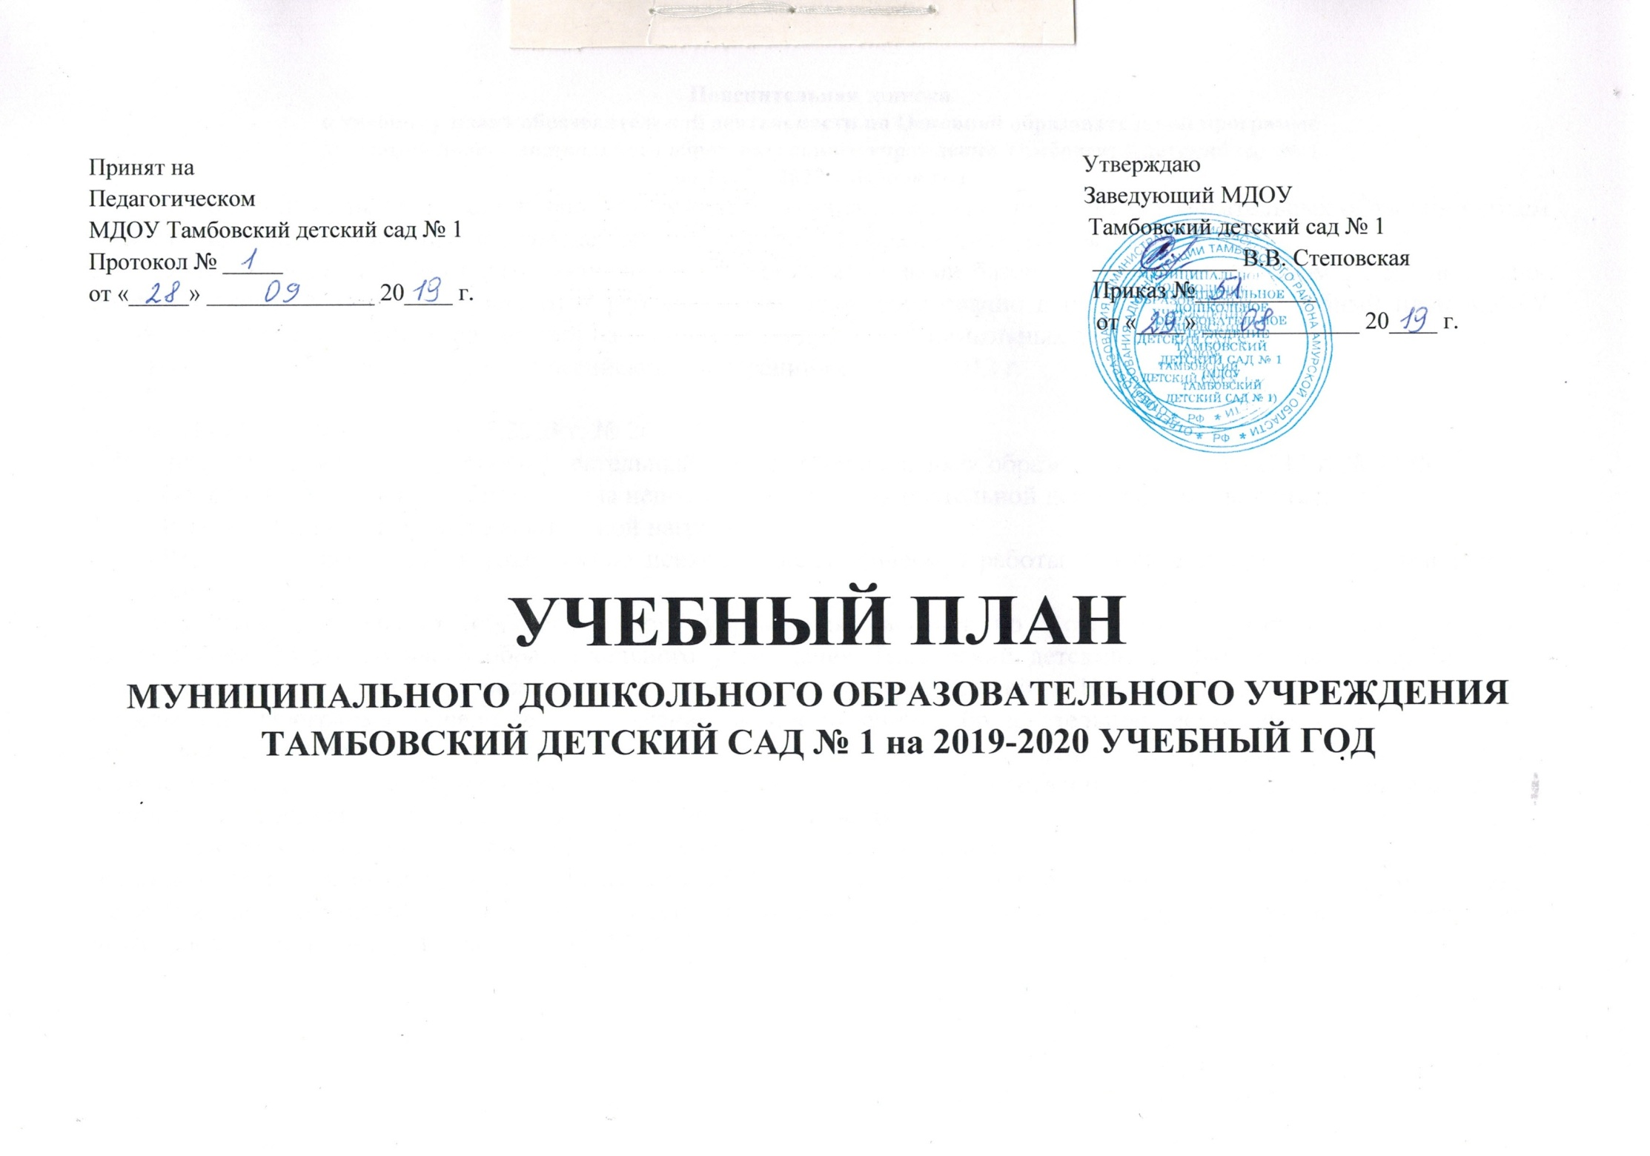Пояснительная записка
к учебному плану образовательной деятельности по Основной образовательной программе
Муниципального дошкольного образовательного учреждения Тамбовский детский сад № 1
на 2019 – 2020 учебный год
Учебный план является нормативным документом, устанавливающим перечень образовательных областей и объем учебного времени, отводимого на проведение организованной образовательной деятельности.
Учебный план ДОУ составлен в соответствии с рекомендациями базовой программы, Уставом ДОУ, санитарно-гигиеническими нормами и гарантирует ребенку дошкольное образование в полном объеме. Учебный план МДОУ Тамбовский детский сад № 1 разработан на основании следующих нормативных документов:
- Закон РФ «Об образовании в Российской Федерации» от 29.12.2012 г.
№ 273
- Сан Пин 2.4.1.3049-13 от 15.05.2013 г. № 26
- Федеральный государственный образовательный стандарт дошкольного образования от 17.10.2013 г. № 1155
Основными задачами учебного плана непосредственно образовательной деятельности являются:
1. Регулирование объема образовательной нагрузки.
2. Реализация требований к содержанию психолого-педагогической работы по освоению детьми образовательных областей.
Коллектив дошкольного образовательного учреждения работает по основной образовательной программе Муниципального дошкольного образовательного учреждения Тамбовский детский сад №1, которая разработана на основе программы «От рождения до школы» под редакцией Н.Е. Вераксы, Т.С. Комаровой, М.А. Васильевой. Программа определяет содержание и организацию образовательной деятельности и обеспечивает построение целостного педагогического процесса, направленного на полноценное всестороннее развитие ребенка - физическое, социально-коммуникативное, познавательное, речевое, художественно-эстетическое - во взаимосвязи и в соответствии с их психофизическими и возрастными особенностями.
Ежедневная организация жизни и деятельности детей определяется с учетом времени, отведенного на организованную образовательную деятельность; образовательную деятельность, осуществляемую в ходе режимных моментов, самостоятельную деятельность детей. Количество и продолжительность организованной образовательной деятельности соответствует СанПин 2.4.1.3049 - 13.
Организованная образовательная деятельность проводится в режиме пятидневной недели. В МДОУ Тамбовский детский сад № 1 функционирует 18 общеобразовательных групп дневного пребывания, укомплектованных в соответствии с возрастными нормами.
Блок базовых образовательных нагрузок учебного плана реализуется в соответствии с основной образовательной программой.
Номенклатура обязательных занятий сохранена в соответствии с требованиями программы и санитарными нормами. Учебный план построен на принципах дифференциации и вариативности.
В учебном плане соотношения между инвариантной (обязательной) и вариативной (модульной) частью соответствует требованиям регионального базисного учебного плана:
-инвариантная (обязательная) часть обеспечивает выполнение обязательной части основной общеобразовательной программы дошкольного образования и составляет во всех группах 60 %;
-вариативная (модульная) часть сформирована участниками образовательного процесса, реализуется через кружковые занятия и составляет 40 % от общего нормативного времени, отводимого на основании основных образовательных программ дошкольного образования.
Эта часть плана позволяет более полно реализовывать социальный заказ на образовательные услуги, учитывать специфику национально-культурных, климатических условий, в которых осуществляется образовательный процесс.
Максимально допустимый объем недельной учебной нагрузки на воспитанника ДОУ соответствует требованиям СанПиН.
Для детей раннего возраста от 1,5 до 3 лет длительность непрерывной непосредственно образовательной деятельности не должна превышать 10 мин. Допускается осуществлять образовательную деятельность в первую и во вторую половину дня (по 8 - 10 минут). Допускается осуществлять образовательную деятельность на игровой площадке во время прогулки. В младшей группе инвариантная (обязательная) часть составляет 100%. Вариативной части нет. Организованная образовательная деятельность составляет 1 час 40 мин в неделю.
Продолжительность непрерывной непосредственно образовательной деятельности для детей от 3 до 4-х лет - не более 15 минут, для детей от 4-х до 5-ти лет - не более 20 минут, для детей от 5 до 6-ти лет - не более 25 минут, а для детей от 6-ти до 7-ми лет - не более 30 минут.
Максимально допустимый объем образовательной нагрузки в первой половине дня в младшей и средней группах не превышает 30 и 40 минут соответственно, а в старшей и подготовительной – 45 минут и 1,5 часа соответственно. В середине времени, отведенного на непрерывную образовательную деятельность, проводят физкультурные минутки, включающие упражнения на профилактику зрения, общей и мелкой моторики, снятие мышечной усталости (продолжительность 2-3 минуты). Перерывы между периодами непрерывной образовательной деятельности - не менее 10 минут.
Образовательная деятельность с детьми старшего дошкольного возраста может осуществляться во второй половине дня после дневного сна. Ее продолжительность составляет не более 25 - 30 минут в день. В середине непосредственно образовательной деятельности статического характера проводятся физкультурные минутки.
Образовательную деятельность, требующую повышенной познавательной активности и умственного напряжения детей, следует организовывать в первую половину дня. Для профилактики утомления детей рекомендуется проводить физкультурные, музыкальные занятия и т.п.
Занятия по физическому развитию для детей в возрасте от 3 до 7 лет организуются не менее 3 раз в неделю. Длительность занятий по физическому развитию зависит от возраста детей и составляет: в младшей группе - 15 мин, в средней группе - 20 мин, в старшей группе - 25 мин, в подготовительной группе - 30 мин.
Один раз в неделю для детей 5 - 7 лет следует круглогодично организовывать занятия по физическому развитию детей на открытом воздухе. Их проводят только при отсутствии у детей медицинских противопоказаний и наличии у детей спортивной одежды, соответствующей погодным условиям. В теплое время года при благоприятных метеорологических условиях непосредственно образовательную деятельность по физическому развитию проводят на открытом воздухе.
Реализация учебного плана предполагает обязательный учет принципа интеграции образовательных областей в соответствии с возрастными возможностями и особенностями воспитанников, спецификой и возможностями образовательных областей.
Организованная образовательная деятельность реализуется через организацию различных видов детской деятельности (игровой, двигательной, познавательно-исследовательской, коммуникативной, продуктивной, музыкально-художественной, трудовой, а также чтения художественной литературы).
Учебный год в ДОУ начинается с 02.09.2019 и заканчивается 31.05.2020, длительность учебного периода 2019-2020 учебного года составляет 36 учебных недель. В летний период проводится организованная образовательная деятельность только художественно-эстетической и оздоровительной направленности. В летний период организуются подвижные и спортивные игры, праздники, экскурсии и увеличивается продолжительность прогулок.
На основе Учебного плана разработано расписание непосредственно образовательной деятельности на неделю, не превышающее образовательную нагрузку.
ПЛАН ОБРАЗОВАТЕЛЬНОЙ ДЕЯТЕЛЬНОСТИ
МДОУ Тамбовский детский сад №1
на 2019 – 2020 учебный год
 |  | Группа раннего возраста от 2 до 3 лет |  |  |  | Младшая возраст  от 3 до 4 лет |  |  |  |  | Средний возраст от 4 до 5 лет |  |  |  |  |  |  |  |  | Старшая группа от 5 до 6 лет |  |  |  |  | Подготовительная к школе группа  от 6 до 7 лет
 |  | в нед. | в мес. |  | в год | в нед. |  | в мес. |  | в год | в нед. |  |  |  | в мес. |  |  |  | в год | в нед. | в мес. |  |  | в год | в нед. | в мес. |  | в год
Познавательное развитие |  | 2 | 8 |  | 72 | 2 |  | 8 |  | 72 | 2 |  |  |  | 8 |  |  |  | 72 | 2 | 8 |  |  | 72 | 3 | 12 |  | 108
Формирование элементарно-математических представлений |  | 1 | 4 |  | 36 | 1 |  | 4 |  | 36 | 1 |  |  |  | 4 |  |  |  | 36 | 1 | 4 |  |  | 36 | 2 | 8 |  | 72
Формирование целостной картины мира – ФЦКМ |  | 1 | 4 |  | 36 | 1 |  | 4 |  | 36 | 1 |  |  |  | 4 |  |  |  | 36 | 1 | 4 |  |  | 36 | 1 | 4 |  | 36
Речевое развитие |  | 1 | 4 |  | 36 | 1 |  | 4 |  | 36 | 1 |  |  |  | 4 |  |  |  | 36 | 2 | 8 |  |  | 72 | 2 | 8 |  | 72
Развитие речи |  | 1 | 4 |  | 36 | 1 |  | 4 |  | 36 | 1 |  |  |  | 4 |  |  |  | 36 | 2 | 8 |  |  | 72 | 2 | 8 |  | 72
Художественно-эстетическое развитие |  | 4 | 16 |  | 144 | 4 |  | 16 |  | 144 | 4 |  |  |  | 16 |  |  |  | 144 | 5 | 20 |  |  | 180 | 5 | 20 |  | 180
Изобразительная деятельность  Лепка  Аппликация  Музыка |  | 1  1  -  2 | 4  4  -  8 |  | 36  36  72 | 1  0,5  0,5  2 |  | 4  2  2  8 |  | 36  18  18  72 | 1  0,5  0,5  2 |  |  |  | 4  2  2  8 | 36  18  18  72 |  |  |  | 2  0,5  0,5  2 | 8  2  2  8 |  |  | 72  18  18  72 | 2  0,5  0,5  2 | 8  2  2  8 |  | 72  18  18  72
Физическое развитие |  | 3 | 12 |  | 108 | 3 |  | 12 |  | 108 | 3 |  |  |  | 12 | 108 |  |  |  | 3 | 12 |  |  | 108 | 3 | 12 |  | 108
В помещении |  | 2 | 8 |  | 72 | 2 |  | 8 |  | 72 | 2 |  |  |  | 8 | 72 |  |  |  | 2 | 8 |  |  | 72 | 2 | 8 |  | 72
На улице |  | 1 | 4 |  | 36 | 1 |  | 4 |  | 36 | 1 |  |  |  | 4 | 36 |  |  |  | 1 | 4 |  |  | 36 | 1 | 4 |  | 36
Социально-коммуника-тивное развитие |  | Ежедневно, в ходе режимных моментов
Общее количество |  | 10 | 40 |  | 360 | 10 |  | 40 |  | 360 | 10 |  |  |  | 40 | 360 |  |  |  | 12 | 48 |  |  | 432 | 13 | 52 |  | 468
Обязательная часть |  | 100% (1.40ч.) в неделю |  |  |  | 100% (2.30ч.)--------- |  |  |  |  |  | 100% (3.20ч.)---------- |  |  |  |  |  |  |  | 80% ( 4.40ч.) |  |  |  |  | 80% ( 6.30 ч.)
 | Вариативная (модульная) часть
Социально- личностное развитие | Ребенок и дорога | - | - | - |  | - | - |  | - |  | - |  | - |  |  |  | - |  |  | 1 |  | 4 | 36 |  | 1 |  | 4 | 36
Общие количество |  | - | - | - |  | - | - |  | - |  | - |  | - |  |  |  | - |  |  | 1 |  | 4 | 36 |  | 1 |  | 4 | 36
Итого |  | - | - | - |  | - | - |  | - |  |  | - |  | - |  |  |  | - |  | 13 |  | 52 | 468 |  | 14 |  | 56 | 504
Образовательная деятельность в ходе режимных моментов (совместная деятельность)

Утренняя гимнастика | ежедневно | ежедневно | ежедневно | ежедневно | ежедневно
Комплексы закаливающих процедур | ежедневно | ежедневно | ежедневно | ежедневно | ежедневно
Гигиенические процедуры | ежедневно | ежедневно | ежедневно | ежедневно | ежедневно
Социализация, развитие общения, нравственное воспитание | ежедневно | ежедневно | ежедневно | ежедневно | ежедневно
Ребенок в семье и сообществе, патриотическое воспитание | еженедельно | еженедельно | еженедельно | еженедельно | еженедельно
Ситуативные беседы при проведении режимных моментов | ежедневно | ежедневно | ежедневно | ежедневно | ежедневно
Игровая деятельность | ежедневно | ежедневно | ежедневно | ежедневно | ежедневно
Самообслуживание, самостоятельность,  трудовое воспитание | ежедневно | ежедневно | ежедневно | ежедневно | ежедневно
Формирование основ безопасности | ежедневно | ежедневно | ежедневно | ежедневно | ежедневно
Приобщение к социокультурным ценностям | еженедельно | еженедельно | еженедельно | еженедельно | еженедельно
Приобщение к художественной литературе | ежедневно | ежедневно | ежедневно | ежедневно | ежедневно
Формирование начальных представлений о здоровом образе жизни | ежедневно | ежедневно | ежедневно | ежедневно | ежедневно
Прогулки | ежедневно | ежедневно | ежедневно | ежедневно | ежедневно
Самостоятельная деятельность детей

Игра | ежедневно | ежедневно | ежедневно | ежедневно | ежедневно
Самостоятельная деятельность детей в центрах (уголках) развития | ежедневно | ежедневно | ежедневно | ежедневно | ежедневно

